«РОЛЬ КНИГИ В РАЗВИТИИ ДЕТЕЙ»
«Воспитание патриотизма, нравственных и моральных качеств ребенка невозможно без знания родного языка, чтения книг»
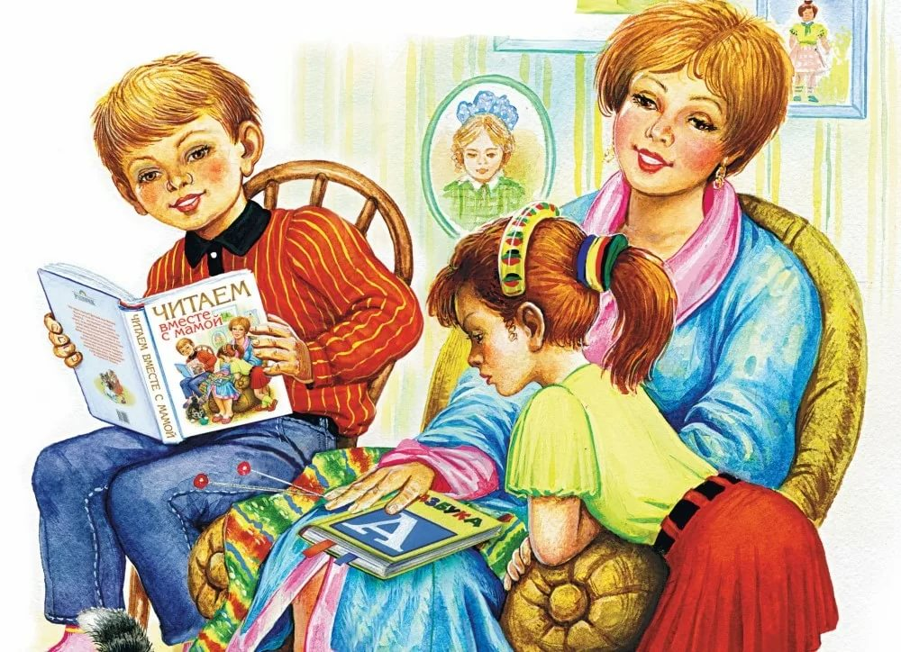
К. Ушинский.
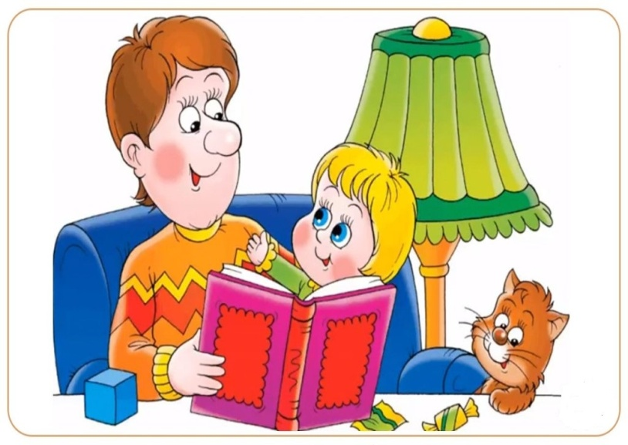
Не секрет, что современные дети мало читают, предпочитая книгу просмотру телепрограмм и видеофильмов, мультфильмам и компьютерным играм. С самого маленького возраста малышам нужно читать как можно больше книг. В последнее время чтение книг становится все наименее и наименее распространенным явлением, но читать книги детям надо каждый день, так как книги расширяют представление ребенка о мире, знакомят его с тем, что его окружает. Чтение для детей должно стать ежедневной привычкой, стать необходимостью. Именно родители, читая ребенку его первые книги, оказывают влияние на формирование его предпочтений и читательских вкусов. Читать нужно вместе с ребенком: берите книгу, садитесь рядом и читайте. Когда книги читаются вслух, то со временем ребенок начинает понимать структуру произведения: где начало и конец произведения, как развивается сюжет. У ребенка развивается логическое мышление. Благодаря чтению ребенок учится правильно составлять предложения, развивается воображение и память Кроме того, у ребенка формируется умение слушать, а это очень важное качество. Чтение помогает ребенку лучше узнать родной язык, развивает фантазию, пополняется словарный запас. Именно чтение выполняет не только познавательную, эстетическую, но и воспитательную функцию. Поэтому, родителям необходимо читать детям книжки с раннего детства. Не отказывайте ребенку, когда он просит послушать, как он сам читает. Дети имеют огромную потребность, чтобы родители читали им вслух. Для благополучного развития ребенка семейное чтение очень значимо, и не только пока ребенок сам не умеет читать, но и в более позднем возрасте. Дети с нетерпением ждут, когда же у мамы или папы найдется для них время. Чтобы ребенок рос психически здоровым, ему необходимо полноценное общение с родителями, личностное общение, когда внимание уделяется ему полностью. И совместное чтение дает такую возможность. Когда ребенок сидит на коленях у мамы или папы (или рядом с родителем, прижавшись к нему) во время чтения книги, у него создается ощущение близости, защищенности и безопасности. Создается единое пространство, чувство сопричастности. Такие моменты имеют сильное влияние на формирование комфортного ощущения мира. Когда родители читают то, что интересно ребенку и готовы обсуждать с ним значимые для него темы, стремятся как можно лучше понять его взгляды, у ребенка формируется представление о себе как о значимой личности, чьи потребности и интересы важны (так как им уделяют внимание такие важные люди – родители). Книга влияет на нравственные идеалы ребенка, формируя его ценности. Герои книг совершают различные поступки, переживают разные жизненные ситуации, созвучные с миром ребенка или неизвестные ему. На примерах ситуаций, в которые попадают герои книг, ребенок учится понимать, что такое добро и зло, дружба и предательство, сочувствие, долг, честь. Через книгу ребенок воспринимает различные модели поведения (как дружить, как добиваться цели, как решать конфликты), которые могут быть эффективны в различных жизненных ситуациях. Наибольший эффект может быть достигнут, если чтение дополняется также совместным обсуждением, кто и что вынес для себя, что понравилось, что было близко, напугало, позабавило.
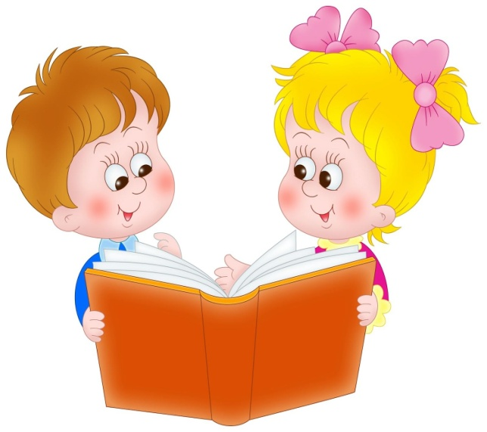
Книга – лучший воспитатель ребенка. С ее помощью он сможет найти ответы на интересующие его вопросы, познавать мир и самого себя, переживать истории героев, фантазировать развитие дальнейших событий того или иного произведения. Малыш растет, а это значит, что каждый день его ждет все больше новых впечатлений, он активно познает мир и совершает множество открытий. Новые знания дети получают от окружающих их людей, в первую очередь от родителей, а также из книг. Разнообразие детских книг удивляет, но важно помнить, что в любой книге, в том числе и детской, самое главное-содержание.
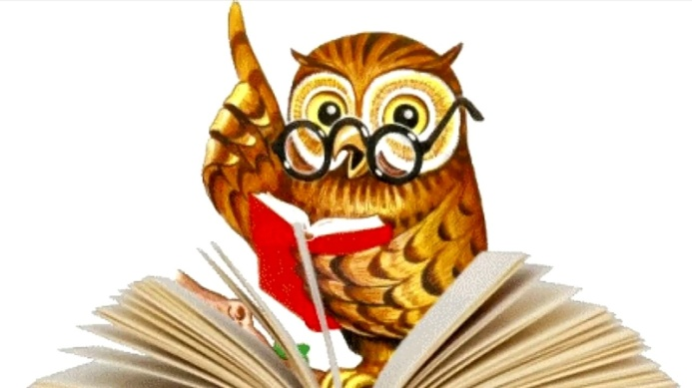
Советы для родителей: Чаще говорите о ценности книги; воспитывайте бережное отношение к книге, демонстрируя книжные реликвии своей семьи; вы главный пример для ребенка, и если хотите, чтобы ваш ребенок читал, значит, стоит тоже некоторое время проводить с книгой; посещайте вместе библиотеку, книжные магазины; покупайте книги яркие по оформлению и интересные по содержанию; радуйтесь успехам ребенка, а на ошибки не заостряйте внимание; обсуждайте прочитанную книгу среди членов семьи; рассказывайте ребенку об авторе прочитанной книги; чаще устраивайте семейные чтения.
Выбирая книгу для чтения важно учитывать интересы и склонность ребёнка. Важно уметь раскрыть воспитательный потенциал книги, донести её до ума и сердца ребёнка. Именно процесс чтения способствует духовному общению родителей и детей, устанавливает взаимопонимание, близость, доверительность, без которых немыслимо воспитание. В книгах содержится большой жизненный опыт, а взрослый помогает ребёнку воспринимать его осмысленно.

